教案首页
课题序号 |  |  | 班级名称
授课形式 |  | 一体化 | 授课日期
授课章节名称 |  | 镜头的制作
教学资源 |  | 计算机、多媒体、绘画图片素材、学习通学习平台
授课教师 |  |  | 选用教学  方法 | 讲授法、提问法、演示法、练习法 |  |  | 授 课  时 数 | 4
教 学目标 | 知识目标：1.掌握元件的复杂嵌套2熟练进行多种动画的综合应用3.熟悉镜头的合成方法  能力目标：能够根据影片的需要利用Flash 合成一个完整的镜头。  情感目标：1.通过完成模拟.工作任务，培养学生创新、自主学习的能力，培养终生学习的观念，为学生全面、可持续发展奠定基础。2.引导学生完成学习任务，增强白信心、成就感及团队组织、协作的能力。3.培养学生的实践应用能力。
应 知 | 先理解剧本和分镜，从总体上把握镜头的要求，再根据要求制作。 |  |  |  | 应 会 | 1. 灵活掌握Flash软件，尤其是元件、时间轴和图层 的使用；  2. 能够根据剧本和故事板，在给定素材的基础上，使用Flash 软件制作一个个完整镜头。
教学重点 | 元件的嵌套，多种动画类型的综合应用 |  |  |  | 教学难点 | 整体的把握，合成
授课提纲或板书设计 | 镜头的制作  1.设置工作环境，导入素材  2.绘制角色动作序列  3.绘制与搭建场景  4.添加场景动作  5.添加四个角色动作  6.拓展项目--《春节》中镜头的制作
教学后记

教 学 过 程
环节 | 教学主要内容 | 教师活动 | 学生活动
组织教学  约10分钟 | 师生互礼，点名考勤  安全教育：  1.疫情防控期间注意勤洗手，正确配戴口罩；  2.机房电源不允许随意拔插，防止意外。  3.电脑有任何问题，第一时间报告教师，教师解决。  4.机房内不允许串位、打闹、吃零食。  5.遵守学校各项规章制度。 | 环顾全班，稳定课堂秩序，师生互礼，点名考勤，机房上课安全教育。 | 师生互礼，学生学习机房安全注意事项。
教学过程  约110分钟 | 一、情境分析  根据剧本要求：  这个镜头共持续约10秒左右；  首先是大水把门冲开；  水从逐渐打开的门缝中冲出来  紧接着是老鼠、苹苹、果果、Jim先后从门外被冲进来，跌落在地上  然后大门关上。  场景是不动的，每个运动的角色包括水各自占一个图层。要注意图层之间的 遮挡，各个角色的运动节奏，还有各角色之间的时间关系。  在这个镜头中， 门的移动可以由补间动画生成。当然左门与右门要分别在两个图层上运动。 所以在搭建场景时也要分开。  二、镜头的实现  1．设置工作环境，导入素材  (1）新建文档  (2）导入素材  2绘制角色动作序列  - 绘制与搭建场景  洞内地面添加  右门框添加  右门添加  洞外地面制作  左门添加  左门框添加  窗户和树的添加  黑幕添加或遮罩添加  - 添加场景动作  (1）开门与关门动作  (2）水的动作  - 添加四个角色动作  老鼠、萍萍、果果、jim四个角色顺次被大水冲出动画：逐帧动画  6.拓展项目--《春节》中镜头的制作  第一个镜头是整个片子的片头。第二个镜头则是从高空到 中华门城门的下摇镜头。两镜头之间采用叠画的方式组接。 | 教师播放短片，介绍剧本要求。  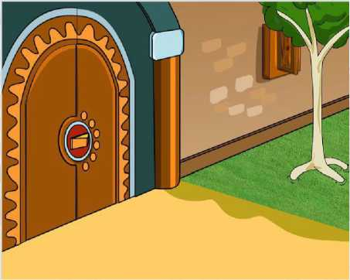  教师讲授绘制与搭建场景  教师通过案例分析讲解 | 学生认真听教师讲解，并做好记录。  学生认真聆听并做好笔记  学生认真分析讨论，根据要求绘制搭建场景  学生根据剧本和分镜，利用电子资源中给定的素材， 逐一制作出《苹苹果果》的前20个镜头。  学生根据教师讲解，  制作出短片《春节》的两个镜头。
课程小结  约5分钟 | 通过本环节的学习，学生能够熟练进行元件的复杂嵌套，多个镜头的合成，为以后的设计奠定技术基础。
作业  练习  约5分钟 | 案例分析
